附件
位置示意图及乘车路线参考
现场资格审核
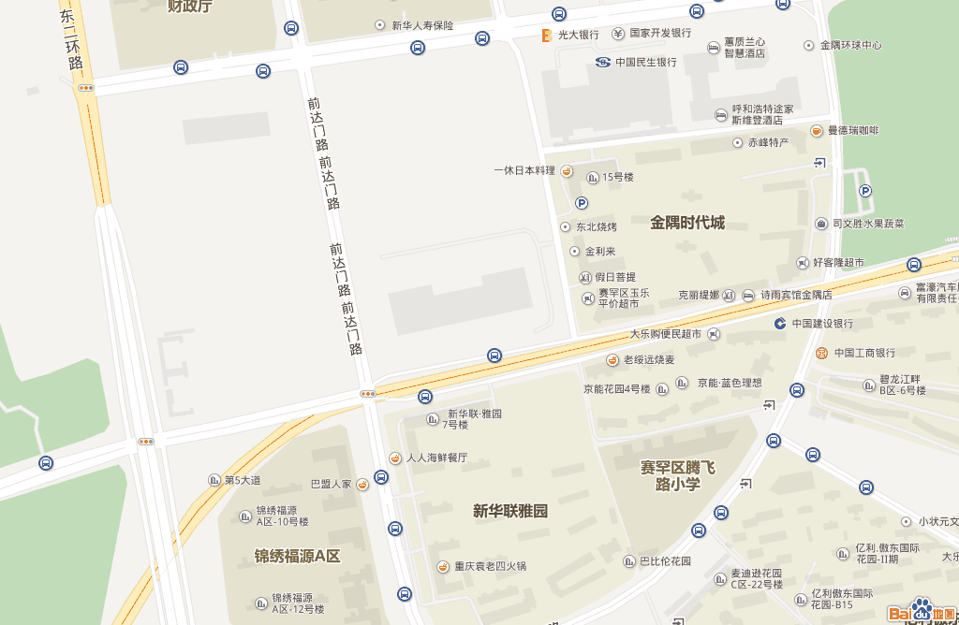
国网内蒙古东部电力有限公司（鄂尔多斯东街11号）
入口
现场资格审核处（国网蒙东电力）乘车路线参考
1.机场出发可乘坐机场巴士2号线新华联雅园北门站下车，步行经国网蒙东电力东门到达现场资格审核处。时间40分。
2.呼和浩特火车站下车，乘坐29、60、33路公交车新华联雅园站下车，步行经国网蒙东电力东门到达现场资格审核处。时间约50分。
3.呼和浩特火车东站下车，乘坐83路公交车呼市规划馆站下车，转乘95路新华联雅园站下车，步行经国网蒙东电力东门到达现场资格审核处。时间约50分。
4.乘坐出租车前往，选择金隅时代城西门下车，对面即现场资格审核处。

机试考点
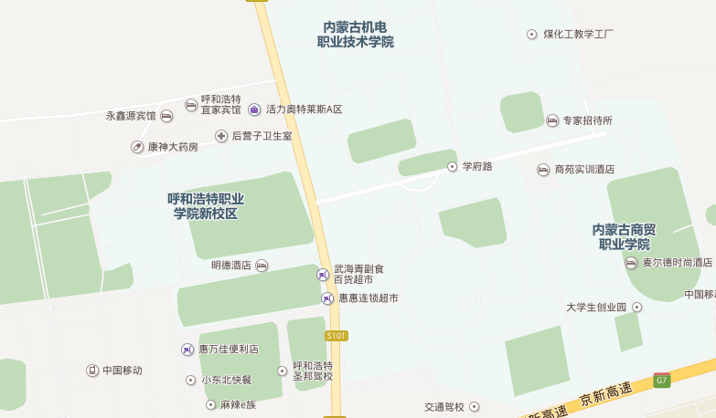
机试考点（呼和浩特职业学院）乘车路线参考
1.机场出发乘坐机场巴士1号线市政府站下车，转乘98/92路公交车呼和浩特职业学院站下车，步行到达考点。时间约1小时。
2.呼和浩特火车站下车，乘坐29路公交车内蒙古展览馆站下车，转乘92路公交车呼和浩特职业学院站下车，步行到达考点。时间约1小时。
3.呼和浩特火车东站下车，步行至呼市交通局站，乘坐98/92路公交车呼和浩特职业学院站下车，步行到达考点。时间约40分。
4.乘坐出租车前往，选择大学城呼和浩特职业学院下车，即到考点。

